Понеділок 30. 03. 2020
Група П – 14
Предмет. Фізична культура
Викладач: Паніна Ольга Олександрівна
Урок № 49
Тема уроку: Волейбол
Передачі м’яча зверху та знизу
1. Перед початком заняття потрібно заміряти пульс(ЧСС) За 10 сек. × 6 = 80-90 уд./хв
2. Стройові вправи: Повороти на місці: Поворот праворуч, поворот ліворуч, поворот кругом.
3. Розминка в русі:
https://youtu.be/ocf8YGDvbzk
Заміряти пульс(ЧСС) За 10 сек. × 6 =150-180 уд./хв

4. Розминка на місці:
https://www.youtube.com/watch?v=_7Oe5d2zStU
https://youtu.be/taPA98zf1zo
Заміряти пульс(ЧСС) За 10 сек. × 6 =150-180 уд./хв
5. Передача м’яча зверху та знизу
https://youtu.be/PQh3gVGPXnQ
https://youtu.be/rW-7hTGRZ8E
https://youtu.be/wvjG82r3c3A
https://youtu.be/S98wO9zcjN8
https://youtu.be/9YzQIUMp2kM
https://youtu.be/K9X_wB1Yu84

5. 1. Передача м’яча зверху двома руками
Опис техніки виконання
Руки зігнуті в ліктьових суглобах, кисті перед обличчям, пальці розведені й спрямовані вгору, лікті спрямовані вперед-всторони, ноги зігнуті в колінах і розставлені, одна нога спереду, тулуб трохи нахилений вперед.

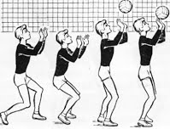

У момент передачі м'яча ноги й руки випрямляють, пальцями торкаються м'яча, зм'ягшують поступовий рух, кисті в положенні тильного згинання, вони міцно охоплюють м'яч ззаду-знизу, утворюючи своєрідну «воронку» .

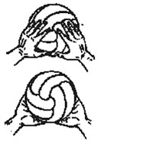

Основне навантаження при передачі падає на вказівні й середні пальці, решта пальців виконують допоміжну функцію. Передача виконується за рахунок розгинання ніг, тулуба і рук, при цьому м'ячу надається поступальний рух вгору-вперед. У заключній фазі передачі повністю розгинають ноги, тулуб і руки, а кистями супроводжують м'яч.

6. Передача м'яча знизу двома руками
Опис техніки виконання
Вихідне положення – середня стійка ноги нарізно, ноги зігнуті в колінах, ступні паралельні, руки випрямлені, передпліччя наближені один до одного, тулуб нахилено вперед, передпліччя знаходяться на одному рівні, кисті з’єднанні; Передача виконується за рахунок випрямлення ніг, тулуба і рук вперед-вгору назустріч м'ячу.

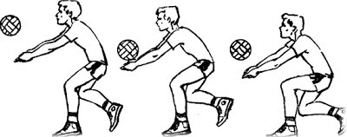

7. Вправи для засвоєння техніки:
- Імітація передачі зверху.
- Передачі підвішеного м'яча.
- Передача над собою після власного підкидання м'яча.
- Передача з зміною висоти та вихідного положення.
- Біля стіни: передача з зміною висоти, відстані.
- Біля стіни: одна передача над собою,інша в «ціль».
- Передача м'яча в стіну після відскоку від підлоги;
- Передача м’яча з рухом вперед всторони.
Замість волейбольного м’яча можна використати надувну кульку.

